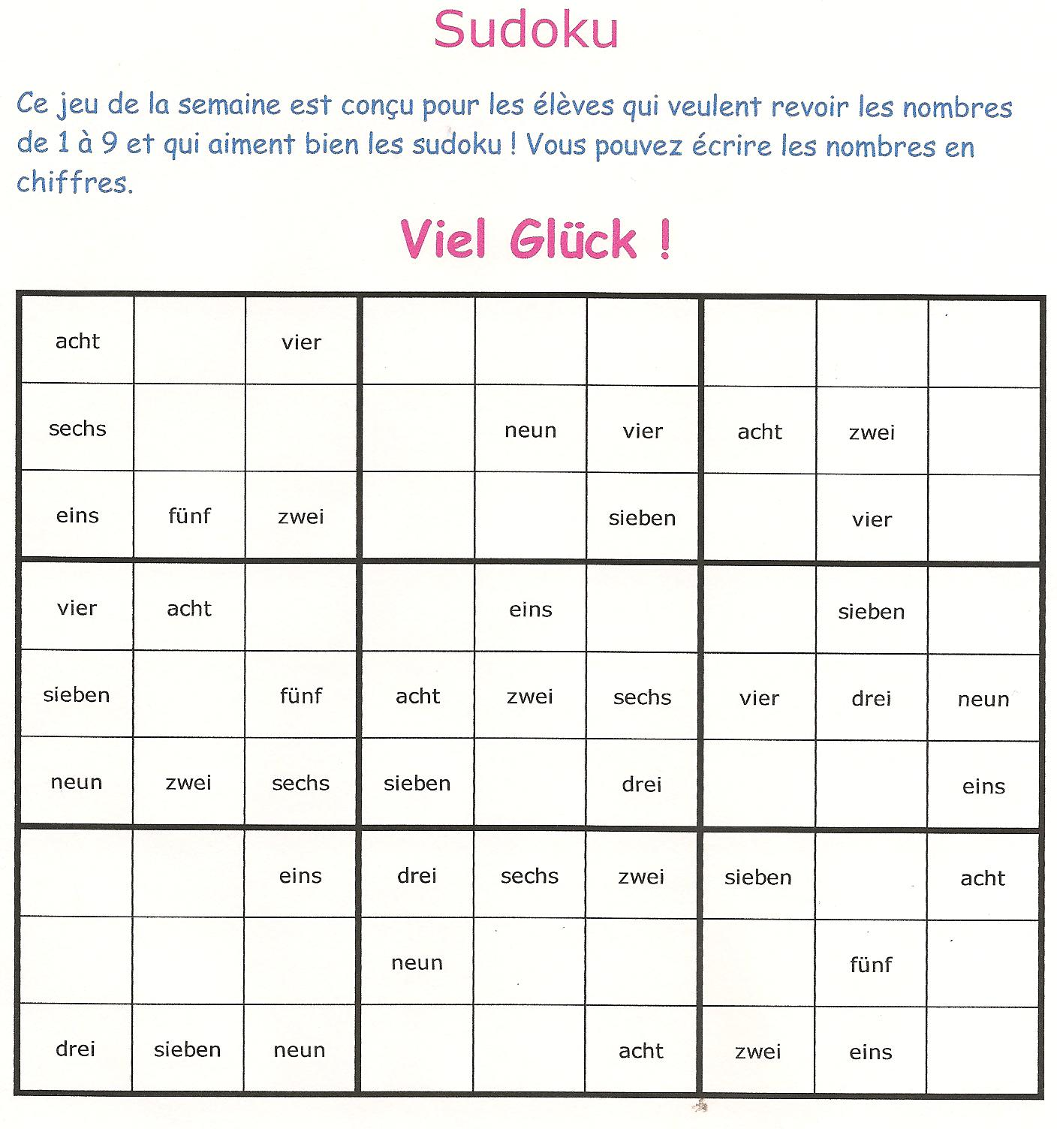
Fülle das Raster aus !
Alle Zahlen von 1 bis 9 sollen einmal in jeder Reihe, jeder Spalte und jedem Quadrat verwendet werden.

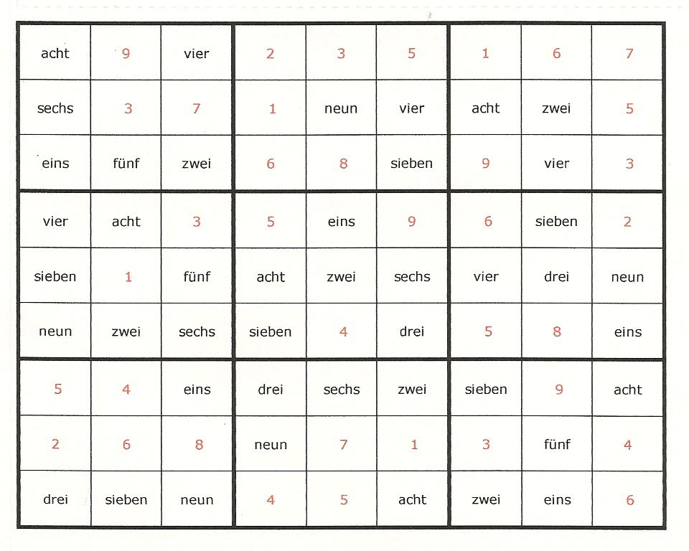

Lösung

